**15 апреля - День Культуры и день Знамени Мира.**

Добрый день. **15 апреля** мы отмечаем **день культуры и день Знамени Мира, Знамени Будущего**.

Велик свет будущего – того времени, когда в сознание каждого человека войдёт понятие Беспредельности. И вот уже развернулось Знамя Света, символизирующее окончание тёмной эпохи и начало новой, светлой эры. И на этом Знамени Мира – Знамени грядущего века запечатлены не только великие символы, но и отражён путь, который лежит перед нами. Знак, пришедший к нам из глубокой древности – три соединённые амарантовых сферы на белом фоне в круге, отражает ключевые понятия нового мышления – триединство миров в Беспредельности; единство и неразрывность Истины, Добра и Красоты; Вечность, обнимающую нас при следовании из прошлого в будущее через настоящее, но главное – акт Божественного творения, протекающий по космическим законам.

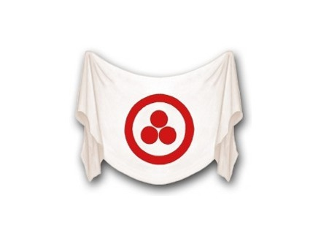

И не случайно Великий Водитель Культуры нашего времени, Н.К. Рерих, избрал именно Знамя Мира в качестве символа охранения бессмертных творений культуры от разрушительного и злобного невежества. ***«Осознание красоты спасёт мир»***, - о каких же неотложных задачах неустанно твердил нам всю свою жизнь этот великий человек? И ещё: ***«Перед человечеством стоит последнее испытание – испытание принятием культуры*** (и это после мировых войн и прочих ужасов уходящей эпохи!)***»***.

Поскольку на смене эпох новую расу собирает сам Великий Учитель, то путь наш становится предельно ясным – необходимо внести культуру (эти элементы вечности, и они же – мощные гармоничные энергии) во все проявления нашей жизнедеятельности, то есть в дела, помыслы и чувства. Культура есть двигатель в Будущее, культура есть Сердце всех будущих построений, синтез Общего Блага на основе Красоты, то есть порядка, установленного в Космосе. И совершенствоваться по внесению Культуры в наше сознание можно непрерывно, то есть каждую минуту и бесконечно, таким образом повышая качество этой очень нужной для Будущего работы.

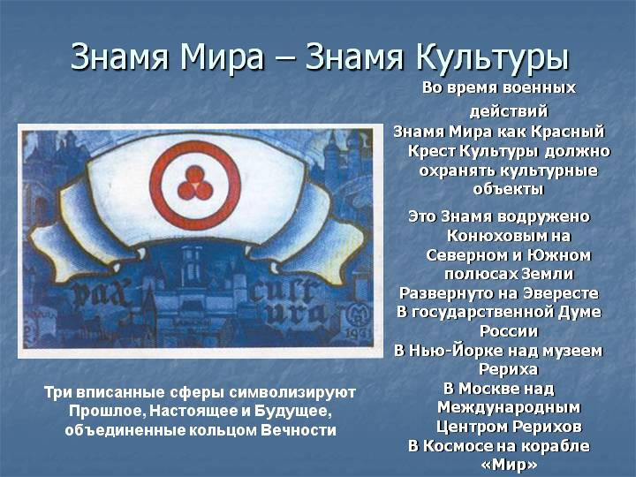

Другой великий русский человек, С.Н. Рерих, как молитву твердил напутствие всему человечеству: ***«Давайте будем стремиться к прекрасному!»***. И если сегодня не совсем ещё понятно, как наше постоянное приобщение к культуре приведёт нас на светлую дорогу, ведущую в Будущее, то стоит прислушаться к убеждениям всех подвижников культуры, которые своим вкладом в развитие общественного сознания на протяжении веков вели нас над бездной путём Горним.



И то, что Культура – победительница развернула своё Знамя над всем миром – это веление времени. И как было предсказано – в грозе и в молнии рождается новая эпоха, новая Земля и новое Небо. Все Учителя, взявшие ответственность за нашу планету и уже видимо – невидимо присутствующие в нашем сознании в преддверии последних сроков, призывно зовут нас к Великому сотрудничеству.

И в этот день особого напряжения Света наиболее прочувственно можно воспринять звенящий в пространстве Их призыв: ***«Бодрствуйте сердцем, дабы огонь его не погас. Сердца огонь погасившие глухи и слепы к тому, что ныне призывно звучит на пространствах планеты и объединяет духов сужденных в новую расу, в ядро новой расы. Призыв под Знамя Владыки Майтрейи ныне идёт, и ответствует сердце».*** (Г.А.Й., 1958)

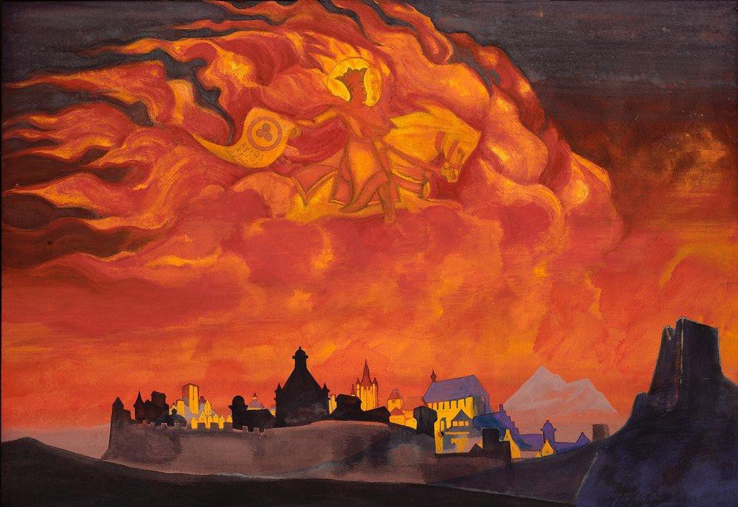

Н.Рерих. София Премудрость.

И в этот призывный день очень важно расширить для себя понимание Знамени Будущего. Что оно являет собой? Может это просто символ (подобно флагу государства) Иерархии Света? И как тогда под него собираться? Как его вообще правильно использовать? Ведь можно вывесить на всех видных местах флаг Родины и не являться при этом её патриотом. Каким же должно быть взаимодействие с его образом, если сердцем мы понимаем, что в нём заключены не просто символы мощных энергий, но энергий утверждения небывалого ещё Будущего? Не «размахивать» же им перед невеждами, и не молиться ведь на него как на икону!

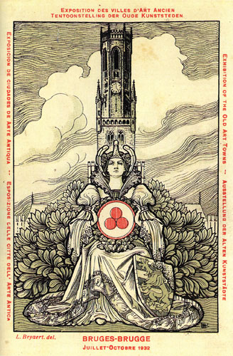

Но что-то нам внутри подсказывает, что в применении Знамени Мира должна быть заключена какая-то важная для нашего духа мистерия. Ведь не случайно учёные, которые проводили эксперименты с зеркалами Козырева, отметили появление мощного силового поля при концентрации на образе именно этого символа (ссылка на эту информацию: <http://main.svetgrad.ru/partiya-munhgauzena/znamya-mira.html> ). Есть также свидетельства, когда сосредоточение сил духа на Знамени Мира помогало восстановить здоровье.

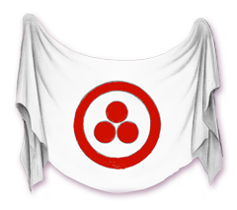

Многие факты позволяют нам рассматривать образ Знамени как определённый фокус для нагнетения мощных космических, творческих, преобразующих энергий, идущих от Иерархии Света и помогающих трансформации (а прежде всего – внутри нас) чего-либо несовершенного, с низким уровнем вибраций в более утончённое (по степени разреженности и светоносности материи), энергетически сильное и прекрасное по форме и содержанию.

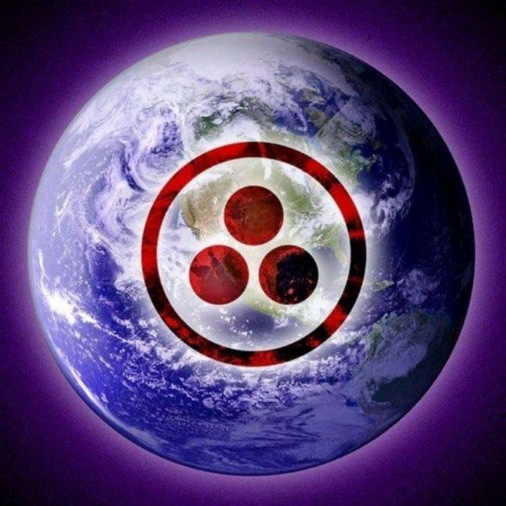

Причём, изображенный на Знамени символ – это всего лишь проекция Луча Иерархии на плоскости, а что будет собой представлять тогда этот символ триединства, если рассмотреть его в духовном (огненном) измерении? Какая тогда голограмма (если так можно говорить об огненных образах и явлениях) предстанет перед нашим взором (когда мы подключим ещё видение своего сердца)? Однозначно это будет триединая спираль, но в двоичном аспекте.

1 - это **спираль нисходящая** (во все слои плотной материи и ритмично повторяющая вращение огненных центров Владыки – Творца) и вызывающая преобразования в ней в ходе каждого акта процесса грандиозного Космического Творчества (именно об этом гласит упоминание в Учении Жизни: ***Простая молочница, СБИВАЯ МАСЛО, уже ЗНАЕТ ТАЙНУ ОБРАЗОВАНИЯ МИРОВ" (С, 284). То есть, «Каждый мир создан ВИХРЕМ ОГНЯ из ОГНЕННОЙ СУБСТАНЦИИ путем постепенного уплотнения по способу вращения (или пахтания)»*** (Н. Уранов, РНБ, ч.2). Да и фраза из Библии ***«Царство Божие подобно закваске»*** говорит о спиралях развития (материи и сознания) огненных посевов, осуществляемых Иерархией в том числе и внутри нас).



2 - **спираль восходящая** (как всё живое в своём развитии тянется к солнцу (устремлено к слиянию с источником Жизни – Света), так и путь нашего развития состоит именно в расширении нашего сознания (и в итоге – в слиянии с сознанием Владыки) и творчества (духа), в овладении всё новыми силами (энергиями) и планами материи, и нет конца этой спирали нашего устремления, уходящей в Беспредельность).

Поэтому очень важно для усиления воздействия от нас исходящей психической энергии, расширить своё понимание пространственного фокуса Знамени Мира до представления его в качестве проекции Луча Владыки, проявленной на физическом плане (и, соответственно, и на двух других). А проявителем энергий Луча (и в большей степени – восходящей от нашего сознания спирали как необходимым элементом для космического сотрудничества с Иерархией), ключом его активации, безусловно, призвано стать наше сердце и наше сознание (ум, соединённый с сердцем в действии; и такое огненное соединение есть основа всякого истинного знания).



***Люди, дети Земли - Наши дети, и так Хочется Нам, чтобы каждый по Лучу своего Космического Отца достиг бы ступени сознательной с Ним связи, то есть осознал Луч. Придите к Нам, Владыкам Света, все, ибо - семь Владык, семь Лучей и семь градаций, или групп, человечества, соответствующих сущности Лучей каждого Владыки. Каждый Владыка на Землю Приходит и Собирает своих по цвету Луча. Но нужно осуществить объединение всего человечества по Лучам всех Владык под Знаменем Старшего Владыки***(Знаменем Будущего, Знаменем Культуры. То есть, путь к Владыке – путь восприятия энергий, заложенных в Культуре (путь воспитания и раскрытия своего Сердца), – во всех формах проявления Высшей красоты и гармоничных сочетаний). (Г.А.Й., 1957, 180)

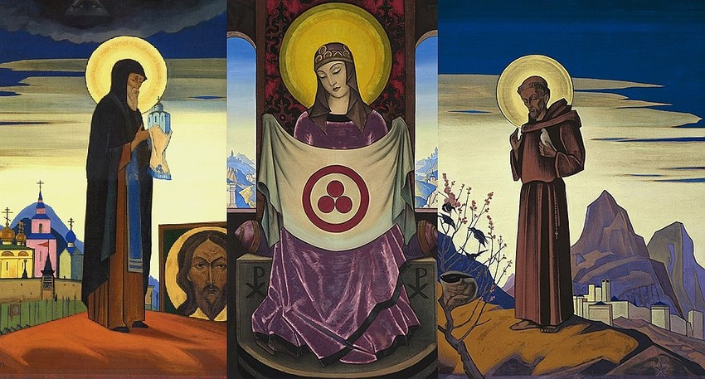

Н.Рерих. Святой Сергий. Мадонна Орифламма. Святой Франциск.

Также мы знаем, что грядущее проявление Космического Огня (Космического Магнита, Матери Мира) тоже связано с символом триединства Знамени Мира, утверждающего Будду, Христа и Майтрейю как единое Высшее Эго. Их великие образы (в качестве творческого импульса) мы можем также определить для себя как единство проявления в нас (в нашей сути) соответственно **Знания** (Будды), **Любви** (Христа) и огненного **Действия** (Майтрейи) (одно без двух других не приведёт к эволюционному сдвигу нашего сознания).

***Ныне поднято Знамя Майтрейи*** (фокус лучей, идущий от всех Владык и проводников Света, оно же щит от всякой тьмы и невежества, оно же магнит для всех устремлённых духом*)****- Водителя Духов Планетных, принявшего на Себя с давних пор, на заре человечества, ответственность за Землю. Ныне Я вновь Прихожу для последнего Великого Отбора могущих восходить от тех, кто отвергнет Меня. Эпоха Матери Мира, Эпоха Огня, Эпоха Света, будет уже временем неотемнённого тьмою продвижения вашей Земли в эволюцию, ибо наличие Новых Космических Лучей сделает невозможным пребывание тёмных в её ауре.*** (Г.А.Й., 1957, 180)

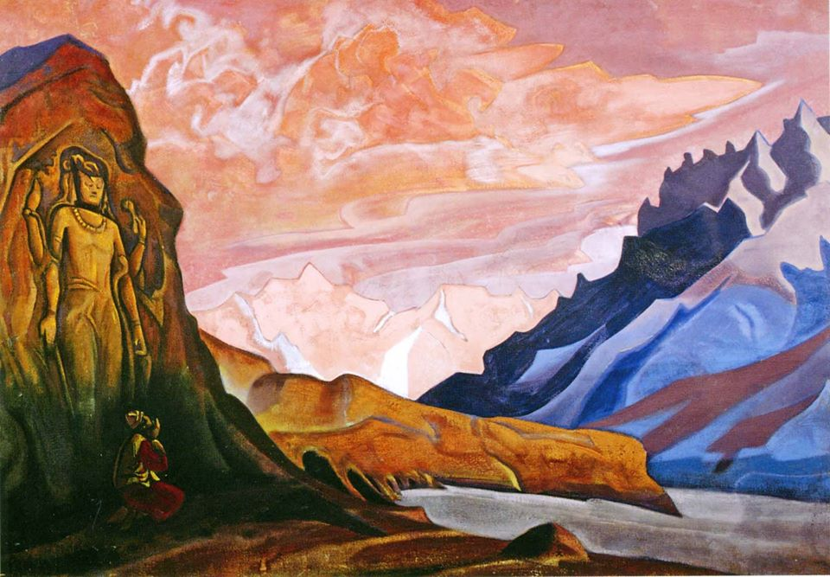

Н.Рерих. Майтрейя – Победитель.

Спиралеобразное проявление огня больше напоминает собой серию энергетических импульсов, больших и малых, но как же тогда обеспечить непрерывность восхождения, роста сознания у тех, кто сужден эволюции и окончательно не предал себя тьме? Каким образом происходит выход на новый виток спирали, который, как нам известно, возможно осуществить только в напряжении всех сил духа, да и ещё при яром противодействии тьмы, в переходный период перед Сатия Югой? Этому в немалой степени служат различные подвижники (кстати, слово «подвиг» есть только в русском языке, и не случайно России суждено будет первой войти в новую эпоху и своим примером повести за собой другие страны и народы).



***«Жизнь бесталанна без героя», и вся история нашей страны, вся её героическая судьба держится на тех верных сынах и дочерях, которые стремясь к воплощению легенды о Светлом Граде, приносят себя в жертву во имя счастья своего народа и процветания Родины. В этом бескорыстном служении «Человек подвига берёт на себя тяжкую ношу и несёт её добровольно. В этой готовности нет и тени эгоизма, есть только любовь к своему ближнему, ради которого герой сражается на всех тернистых путях».*** *(Подвиг / Н.К. Рерих. Химават)****.***

***«Русское Сердце, Русское Трудовое Сердце открыто в братском содружестве. Любились русские заветы: Подвиг, Содружество, Добротворчество. И вот Русский Народ начертал эти добрые основы на знамени своём».*** *(Н.К. Рерих, 4 июля 1945 г. / Из литературного наследия»)****.***

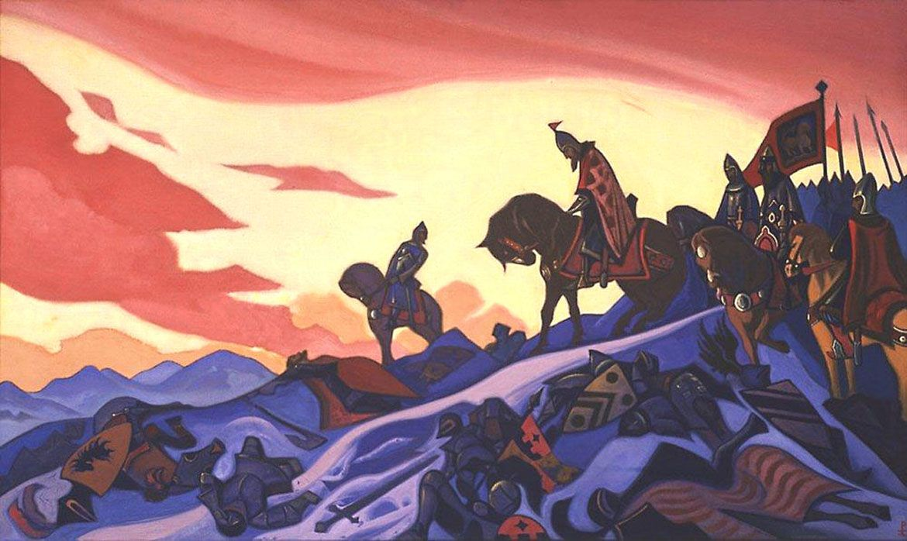

Н.Рерих. Александр Невский.

Подвижники русской Земли были, есть и будут всегда, их наличие не зависит от государственного строя и общественного уклада жизни. Даже в эпоху «безбожия», когда не разрешалось мыслить духовными категориями, эгрегор Святой Руси всё также направлял своих «посланников», и они, вооружившись мечтой о Светлом Будущем и любовью к Родине – Матери, в эпоху суровых испытаний вызвали к жизни массовый героизм, самопожертвование народа во имя Великой мечты. Поэтому некоторые ошибочно считают, что подвижники - это именно те, кто, рискуя в жертвенном порыве своей жизнью, устремляются на врага или отважно выступают навстречу тяжёлым жизненным обстоятельствам. Хотя их миссия намного глубже и обширнее (определяемая для них Свыше) – производить эволюционный сдвиг в сознании людей, который они реализуют благодаря своему примеру, являя окружающим невидимый, но реальный на Высших планах Храм своего духа, имеющий своё основание в уже в более величественном Храме, то есть Святой Руси.

Кстати, в нашей стране особенно ярко были проявлены подвижники и Знания, и Любви, и Действия (самоотверженного труда), и благодаря им заложены соответствующие традиции, а их имена и образы являются объектами почитания (а также уважения и любви).

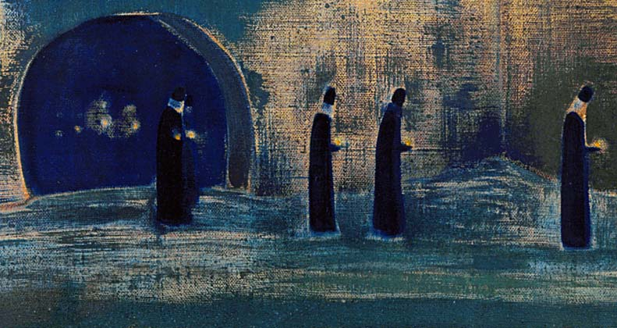

Н.Рерих. И мы несём свет.

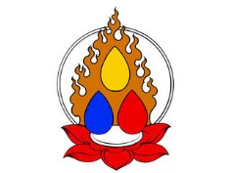

Со времен Ломоносова все знаменитые учёные России (а также основатели городов Урала, Сибири, Забайкалья, все путешественники и исследователи) жили и трудились не во имя, славу, благополучие своё, но во имя процветания России (даже если они были иностранцами по происхождению), то есть во имя общего блага. Но не только в созидательном познании объектов и свойств природы (живой и «неживой») преуспели мы, но и в науке познания себя и взаимосвязей с миром. Русская религиозная философия и философы – космисты (с вершиной познания – синтезом религии, науки и искусства, «Живой Этикой») дали мощный толчок для развития сознаний во всём мире.



Центры Знаний и исследований (которые включают всевозможные направления фундаментальных и прикладных наук), образованные в России, обширны, многочисленны и порой занимают целые города (пусть и возникли они во многом по причине необходимости защиты и обороны нашей Родины от захватчиков), и (если смотреть на их с оккультной точки зрения) являются центрами притяжений для ищущих и пытливых умов, реализующих своеобразный завет Махатмы Ленина (Учиться, учиться и ещё раз учиться).

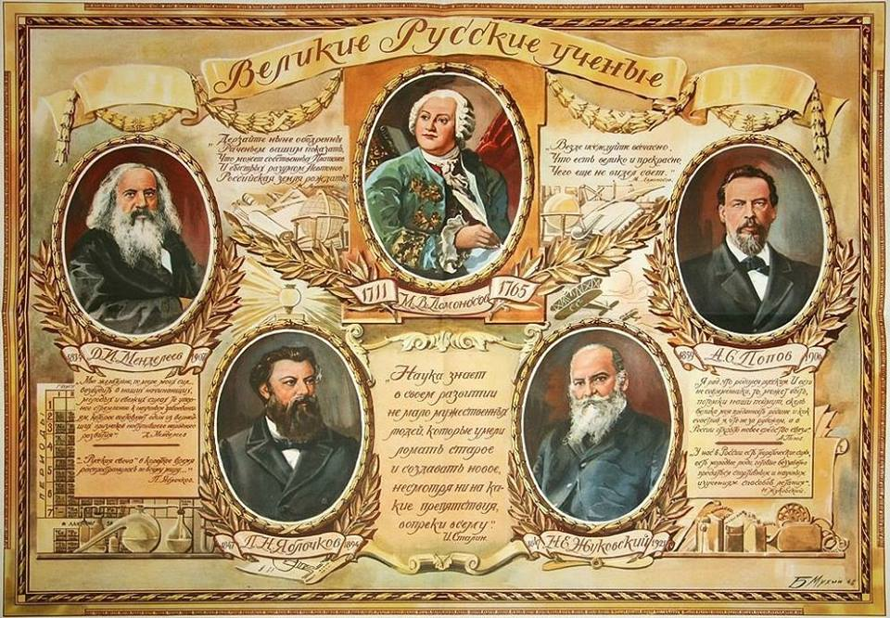

Образы русских учёных были притягательны всегда не только по причине своей научно – исследовательской подвижнической деятельности (профессионализма), но и благодаря тому высококультурному уровню (сокровищам сердца), которому хочется следовать и сейчас. Можно бесконечно перечислять звёздные имена от Ермака и Хабарова, Кулибина и Татищева до Циолковского и Вернадского, Королёва и Гагарина, Лихачёва и Сахарова, но дело в другом.

Как сами их (подвижников Знания) дела, так и места их проживания и напряжённого труда вызывают у их земляков чувство великой гордости (радости) от сопричастности к их подвигу. И тот невидимый огонь их сердца (пусть и отражённый только в истории и традициях), но весьма ощутимый глазами сердца, заставляет многих примеривать к себе лучший образец для подражания. Огонь познавания, двигавший учёными к новым и новым достижениям, был рождён и развивался в них по причине их любви к своей Родине и своему народу, а также их стремления к улучшению во имя общего блага.

И этот огонь (созидающий) никуда не исчезнет из тех мест, где он был вызван к жизни, если не будут забыты эти великие облики и их деяния, но послужит наоборот – лучшим огнивом, способным зажечь других огнём нового познания и великого служения России (Святой Руси), если этому процессу уделять пристальное внимание. Для этого надо не просто чаще вспоминать ушедших на другой план (ведь они являются живыми, а значит, действуют, только на более тонких планах) наших замечательных учёных и мыслителей, но и держать с ними огненную связь, имеющую основание, конечно же, в Мире Огненном.

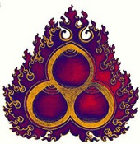

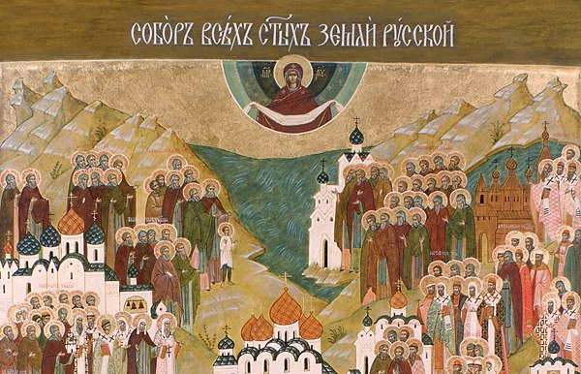

Подвижниками любви являются все святые и праведники, к которым приходили за советом и правители, и простые люди, и уходили от них наполненные не только Высшей мудростью, но и энергиями их любви. Причём, они не всегда жили в монастырях или обителях Божьих – многие странники несли в самые удалённые уголки России Свет Божественной любви, преломленный через призму их устремлённого (как правило – к Беловодью) сознания.

Да и сами храмы, посвящённые Богу и Небу (Божественному Миру), строились не на простых местах (пусть даже и очень удалённых от мест обитания людей), но там, где Божья Благодать (психическая энергия с Высших Сфер) проливалась наиболее интенсивно, что давало возможность русскому (российскому) народу (в своём большинстве) обрести новые силы, чтобы справиться с тяготами и лишениями (во время нападения врагов, эпидемий, стихийных бедствий и других жизненных испытаний), выдержать непомерные для многих других народов напряжения сил духа.

Поэтому мы особо чтим как эти Храмы, так и светлые образы подвижников любви, которых представляем себе как хранителей, заступников, помощников (во всех делах), учителей жизни и воспитателей. И пока храним мы в своём сердце огонь, ими принесённый, не померкнут в сознании народа имена Сергия Радонежского и Серафима Саровского, Оптинских старцев и Иоанна Кронштадского, а также многих всероссийских и чтимых на местах святых и подвижников духа, которые после ухода с земного плана остаются с нами, только в невидимых сферах.

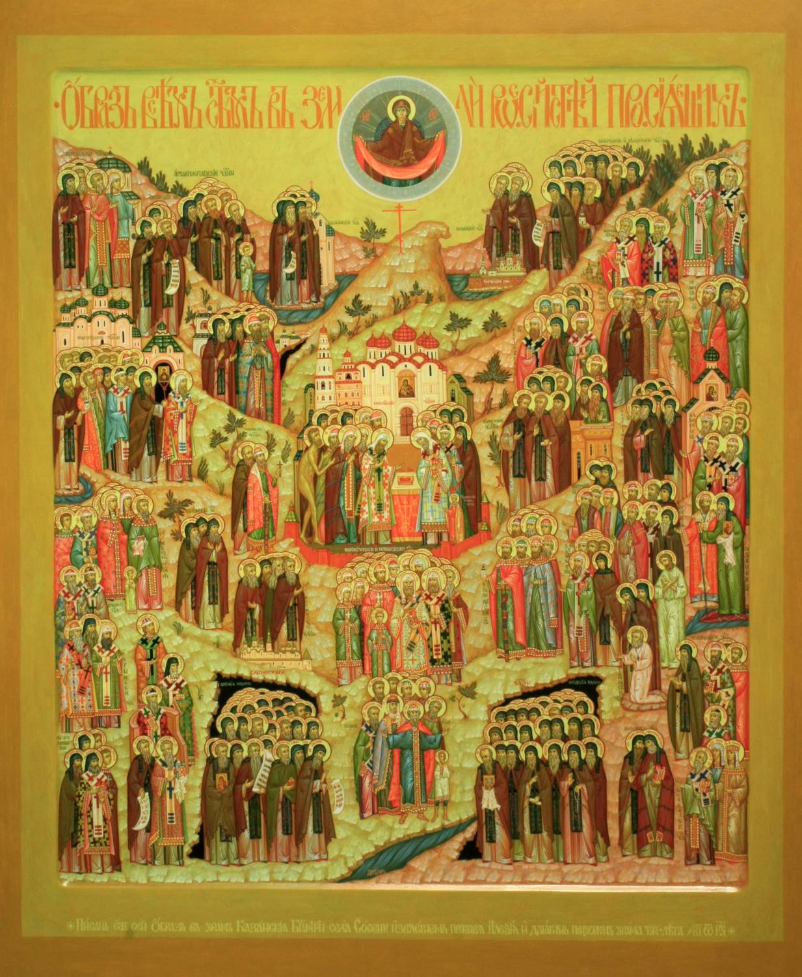



Более того, в Высших Сферах, где находится их огненный пантеон (Звенигород, цитадель Святой Руси), их духовные силы проявляются сильнее, чем ранее, при их земной жизни. А обители (в том числе и храмы, церкви), созданные и хранимые ими, не просто являются всенародным достоянием, но и мощным проводником энергий, идущих от Творящих Сил Космоса, при условии открытости им сердец тех, кто приходит туда. И эти монастыри и обители (если опять же, глядеть на них взглядом духовным, то есть глазами сердца) представляют собой особые фокусы, где нагнетаются Космические Огни, связанные единой духовной (огненной) сетью.

Поэтому паломники, устремляющиеся к этим святым местам, чувствуют струящуюся на них благодать (конечно же, по мере вместимости своего сознания), и имеют благоприятные возможности для пробуждения в себе новых аспектов любви и других сокровищ духа. И каждое наше искреннее, сердечное обращение к подвижникам любви (чем и принято заниматься, соблюдая религиозные обряды), неизменно отвечающим не только нам, но и всем радеющим за новое Небо и новую Землю, сотворённое во имя общего блага, вносит существенный вклад в дело увеличения напряжения свечения (проявления) огненных колец любви.

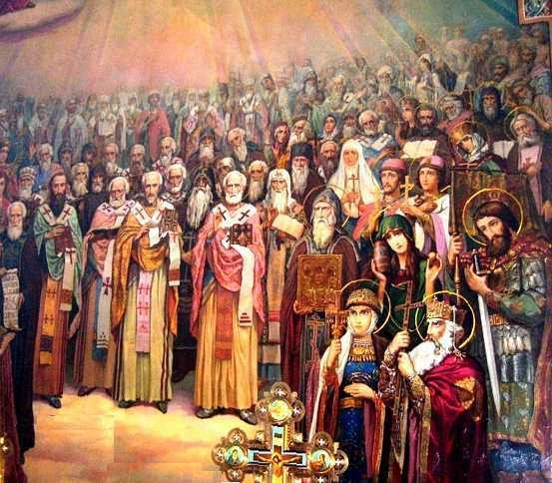

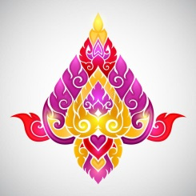

Но самым большим почётом и уважением (и прежде всего со стороны государства и правительства) всегда в нашей стране были удостоены подвижники Действия, а именно - воины – защитники Отечества и профессионалы в сфере труда (особенно в последнее время) - те, кто именно своим ударным, самоотверженным трудом, его высоким качеством и примерным к нему отношением, служили образцом для подражания в действии для широких народных масс. Не случайно поэтому мы широко чтим разнообразные воинские, героические традиции и гордимся полководцами, военачальниками, а также простыми людьми, чьи имена стали нарицательными для обозначения отваги и бесстрашия, самопожертвования во имя своих ближних и любви к Родине.

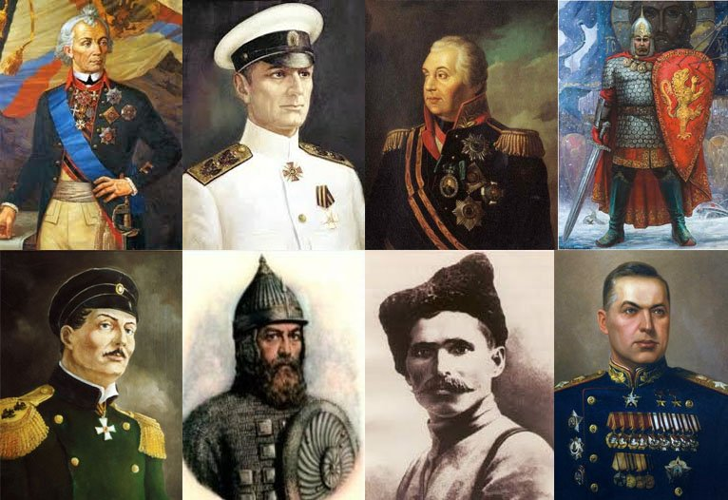

А в эпоху активной фазы Армагеддона на земном плане (во время Великой Отечественной войны) такими подвижниками Действия становились не отдельные личности, но целые людские массы, которым волею судьбы предстояло сделать относительно простой по факту, но неимоверно сложный по напряжению всех своих сил выбор – погибнуть в бездействии под пятой беспощадного врага, либо одолеть его, пусть и ценой своей жизни. Так, для воодушевления широких народных масс к подвижническому действию яро послужили примеры великих битв и достижений прошлого, где даже имена героев являют собой самые настоящие источники доблести (особенно при яром обращении к ним народного сознания).



В реальности же в таком приобщении происходит (особенно это важно во время серьёзных испытаний, таких как нападение захватчиков, психическая агрессия на жизненные и культурные основы и ценности) подключение народа к великому эгрегору защитников Отечества. И поэтому во время этой последней войны через портал, созданный образами Александра Невского и Дмитрия Донского, Суворова и Кутузова, Ушакова и Нахимова, а также вождя революции Ленина, на него (народ Святой Руси) сходили энергии, идентичные тем, что лежат в основе утверждения мировой общины будущего.

И звание городов – героев и городов воинской славы, которыми отмечены героические деяния жителей, - это не просто метафора, но реальное отражение той невидимой, огненной атмосферы, которую создали вокруг этого места сердца его защитников. Своим подвигом они вызывали к жизни не только энергии стойкости, бесстрашия, преодоления, «священного гнева», но и веры в победу («наше дело правое – победа будет за нами!»), надежду на Высшее Заступничество, а также особой любви к своим ближним.

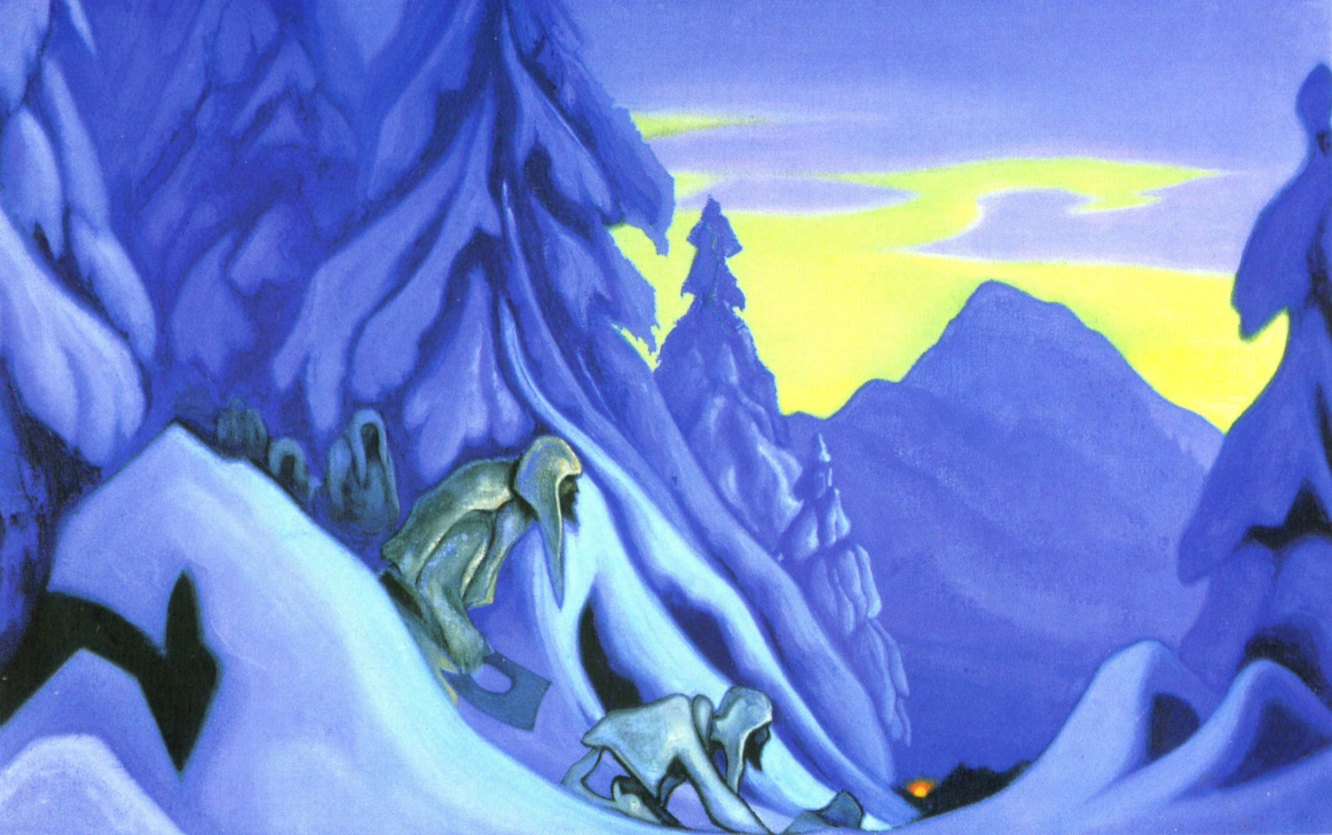

Н.Рерих. Партизаны.

И не беда, что города приходилось восстанавливать из руин – огонь пробудившего народного духа благодаря страшному испытанию никуда не ушёл, не испарился, но готов при должном настрое, при осмыслении этого подвига в любую минуту вновь пробудиться и зажечь нас (сердце и сознание) созидающим пламенем. Надо только прочувствовать его своим сердцем.

И опять же, все места боевой славы (на многих из них есть музеи, помогающие нам воскрешать славные героические традиции) в своей земной проекции образуют героические огненные кольца, а любое наше ментально – чувственное присоединение к ним в виде почитания и осмысления поможет нам зарядиться в том числе и на свой личный подвиг, которому всегда есть место в жизни.

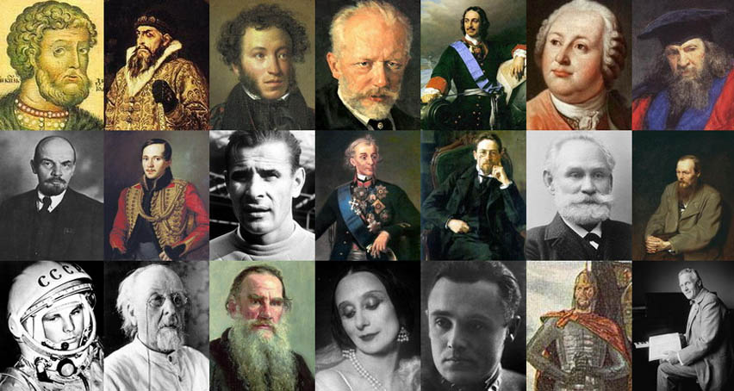

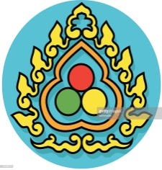

Но всё же синтетическим явлением, воедино сплетающим энергии проявления знания, любви и действия в единый луч, в процессе выражения высшего нашего (сердечного) творчества, будет культура. А подвижники от Культуры этим преобразующим наше сознание лучом как никто иной способен вызвать в нас ответный импульс стремления и к знанию, и к любви, и к действию. И вот накоплениями, сокровищами да и настоящими подвижниками – творцами культуры наша страна богата как никакая другая.

Если мы проанализируем свою жизнь на предмет того, кто и что оказывал влияние на формирование нашего мировоззрения, то мы не сможем пройти мимо творчества деятелей Золотого и Серебряного веков русской культуры во всех её проявлениях (в литературе, музыке, изобразительном и других видах искусства). Наши обе столицы являются крупнейшими культурными центрами, бездонными скрынями, хранящими несметное богатство достижений человеческой мысли (и духа его), выразившейся в утончённом творчестве на основе красоты. И они как магниты притягивали к себе самых величайших творцов, проявлявших себя во благо отечества и внёсших огромнейший вклад в мировую культуру.

И огненные кольца культуры также существуют на нашей земле (это далеко не одно Золотое кольцо России) - есть уникальные центры самого разнообразного искусства, прикладного творчества, где есть свои традиции, школы и даже производства, есть много городов больших и малых, кто гордится своими земляками - деятелями культуры с мировым именем и хранит память о них в музеях и усадьбах.

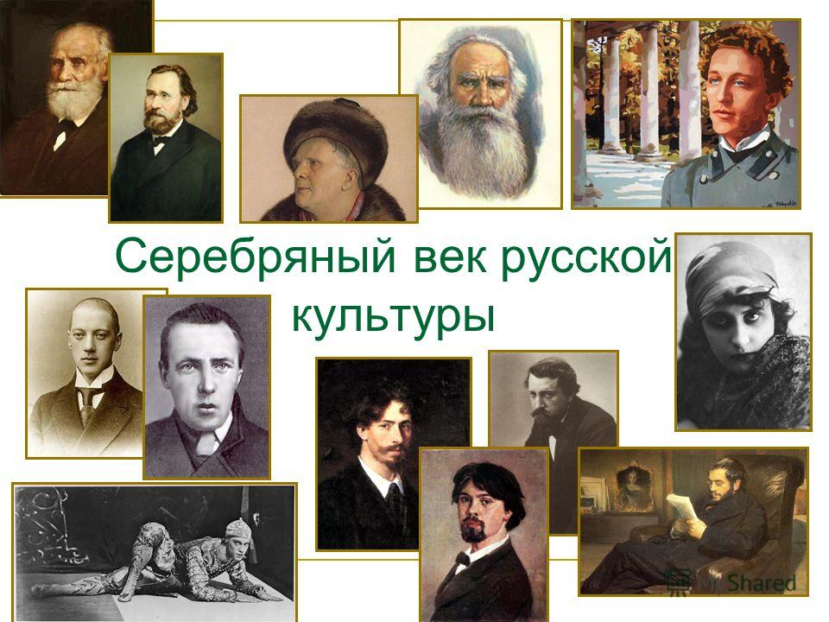

Пребывание в этих местах и погружение в творческую атмосферу этих подвижников может не только вызвать гордость (сердечную радость) от какой-то причастности и к своей земле, и своему народу, и лучшим традициям, объединяющим нас и просветляющим наше сознание, но и обрести понимание того, что благодаря им (подвижникам культуры) наш народ имеет определённые национальные черты характера, что он умеет очень тонко чувствовать, понимать и ценить красоту и гармонию (энергии красоты или Материю Люциду). И при глубоком таком анализе становится понятно, что появление этих творцов нашей лучшей судьбы было не случайным, но проходило при участии Иерархии Света, формирующей Новую Землю и новую расу, насыщающей все сферы этой Земли Огнём особого качества и напряжения.



И как мы знаем, что даже самая утончённая энергия не возникает из ничего (также как и никуда и не уходит), поэтому и наличие таких огненных колец при взаимодействии с ними своим сердцем может не просто послужить нам (нашему духу) источником энергии, но и проводом к Высшим Сферам, под чьей эгидой и находятся эти кольца – эгрегоры. И проще всего установить контакт с этими эгрегорами, поддерживаемыми Иерархией Света, используя образ Знамени Мира и его огненные проекции.

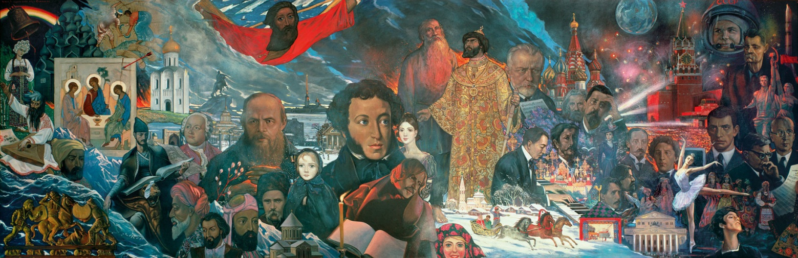



Принять Знамя Мира можно только сердцем, но не рассудком (только сердце чувствует, где соединяются мир видимый и невидимые). И только разбуженное сердце сможет воспринять в полной мере те энергии, что заложены в потенциале символа Знамени (могут проявиться через портал символа). Но даже маломальское соединение проявления культуры (различных её аспектов) в сознании человека с образом её ведущего Знамени может дать небывалые (для сознания) открытия и обретения. Если даже воинское знамя, реявшее впереди войска, вызывало массовое воодушевление воинов, вызывало к жизни бесстрашие и радостное устремление к смертельной битве, то насколько же может быть мощно вдохновение Свыше воинов Света от культуры, если их будет постоянно осенять Знамя Иерархии Сил Света (Владыки, Архистратига Михаила, Преподобного Сергия Радонежского, Святой Руси, Будущего, Культуры)!

Вот почему призывом к ежедневному действию звучит это предупреждение провозвестника Новой Эпохи: **«*Осознавший Красоту*** (и утвердивший культуру – сочетание жизни и красоты) **– *спасён будет!»****, -* с соответствующим настроем:***«Под знаком Красоты мы идём радостно. Красотою побеждаем. Красотою молимся. Красотою объединяемся*.»** И очень важно каждому из нас понять важность и срочность этого предупреждения. ***Сейчас утверждается Эпоха Культуры и под её знамёна призываются все. Встать под знамя Культуры - значит войти в поток эволюции и двигаться с ним. Отстраниться от него будет знаком принадлежности к космическому сору. Из эволюционного потока людского будут выброшены все, кто не пойдёт в ногу с жизнью. Эпоха всеобщей Культуры, Эпоха Света, даст Свет всем. Лишь отвергшим Его места в жизни не будет.*** (Г.А.Й., 1959, 53)

Что ещё надо сделать в этот знаменательный день, чтобы ещё больше приобщиться к космическому сотворчеству? ***Друзья, в этот день надо вспомнить всех тех, кто к Свету стремится, о тех, кто внизу, и тех, кто вверху, дабы объединить всех, стоящих на Лестнице Света, и привет им послать, далёким и близким (друзьям). Слово друг и друзья заменяет Нам слово другое. Одно от будущего, другое - от прошедшего. Мы идём в будущее, и слово друг и друзья пусть будет нам словом, зовущим под Знамя Владыки, под Знамя дружбы и единства всех народов Земли в Свете Владыки Майтрейи.*** (Г.А.Й., 1958, 132)

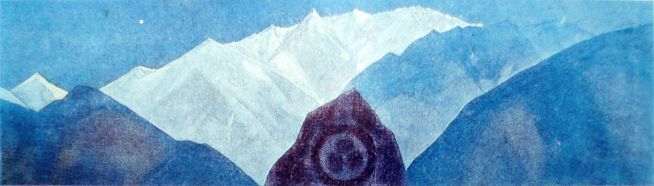

Н.Рерих. Знамя Мира.

И получается, что дело осталось только за нами, ведь нам уже указан и путь, и знамёна Света осеняют нас перед последней нашей битвой – с той тьмой, что ещё внутри нас. И мы помним, что сама Матерь Мира победить тьму Вышла. Раскроем сердце своё навстречу. И пусть Всемирный День Культуры явится Днём начала нашей общей Победы над своей ветхостью, несовершенством и невежеством. Успехов всем в своём ежедневном творчестве!

Пошлём каждому своему ближнему в этот день образ Знамени Мира, пожелаем ему успехов в утверждении Света, Радости внутри себя и обретения Высшей Мудрости. (Программа «Помоги России!»)



**Знамя Мира**

Прекрасен будущего свет,

Звучат мотивы вечной лиры.

И всюду радость новых лет,

И развернулось Знамя Мира.

Пришедший из глубин веков

На нём начертан знак священный,

Где Истина, Добро, Любовь

Всегда новы и неизменны.

И осознанье красоты

Спасёт наш мир от разрушенья.

И реет Знамя чистоты –

Культуры дивного движенья.

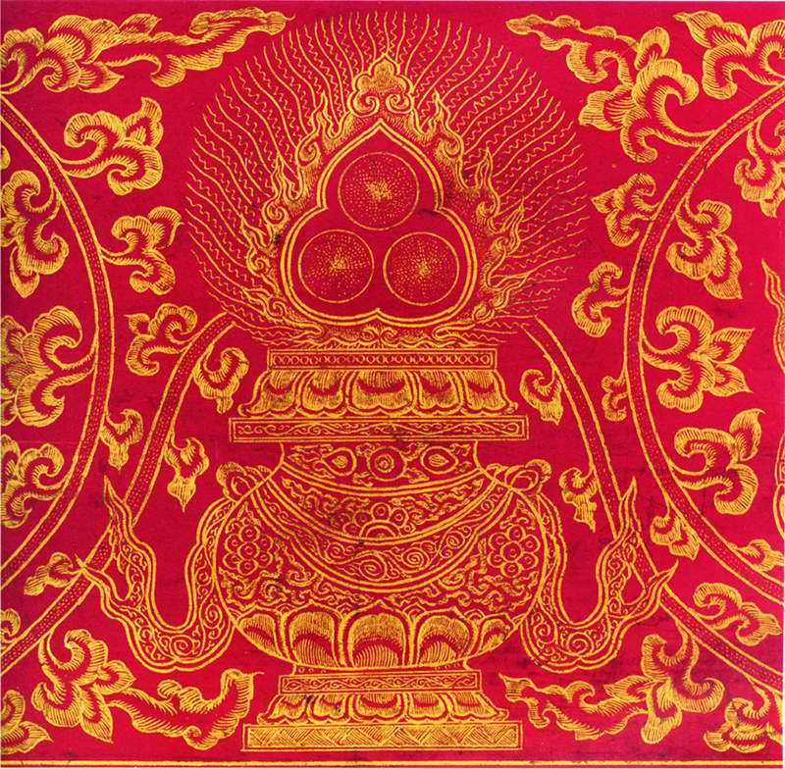

Материалы по теме по ссылкам:

<http://lebendige-ethik.net/4-Simbol.html>

<http://www.nowimir.ru/AUT/020804_02.htm>

<http://www.ivorr.narod.ru/znam/new_publ/znamPubl_state/_state1.html>

<http://znamya-mira.ru/index.htm>

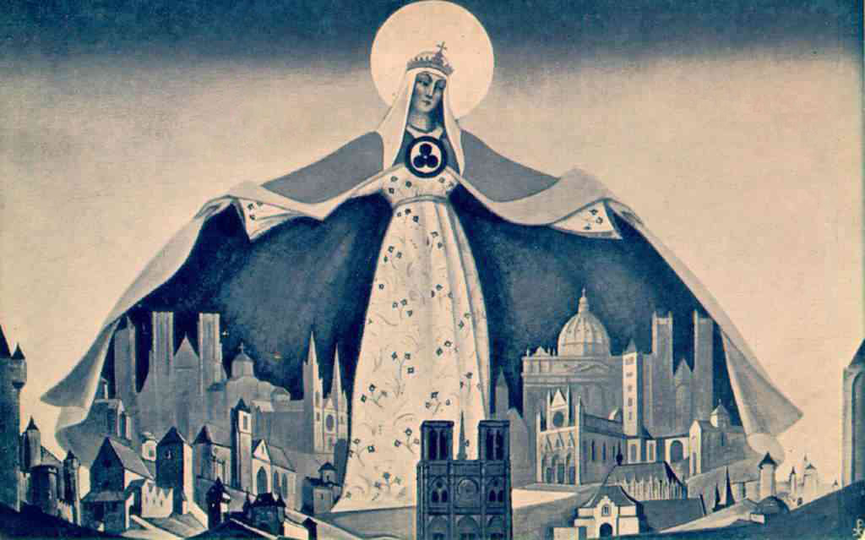

Н.Рерих. Мадонна Защитница.



--   
Алексей Селищев